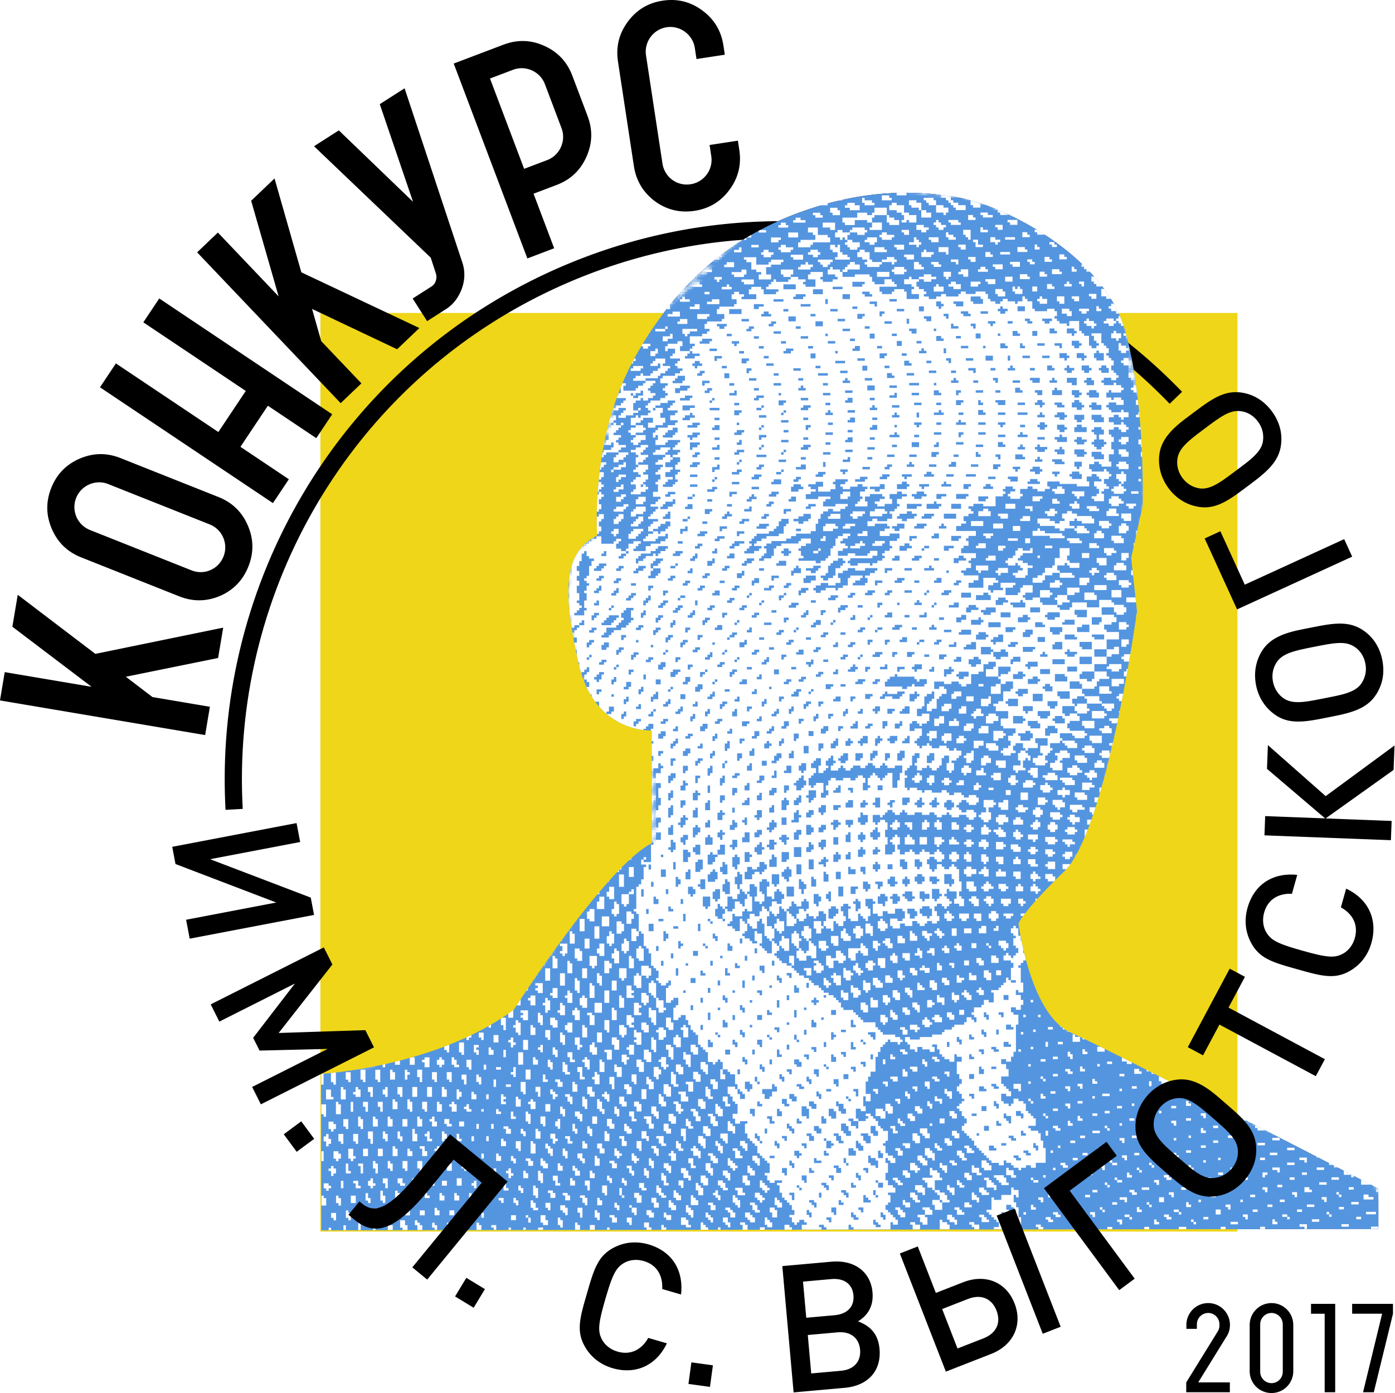

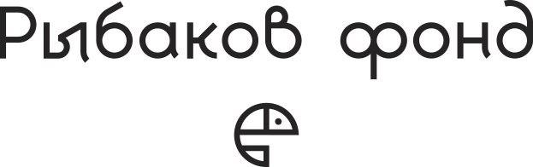

Старт Всероссийского конкурса имени Л.С.Выготского

2 ноября 2017 года начинается прием заявок на Всероссийский Конкурс им. Л.С. Выготского.
Участвовать в конкурсе могут как педагоги дошкольного образования, так и студенты выпускных курсов магистратуры, бакалавриата и выпускники средних профессиональных учебных заведений, имеющие опыт работы с детьми в возрасте от 2 месяцев до 7 лет.
Конкурс им. Л.С.Выготского проходит в этом году второй раз, но остается первой и единственной в России инициативой, которая объединяет педагогов всех форм дошкольного образования от государственных детских садов до альтернативных, а также поддерживает студентов профильных ВУЗов и СУЗов.
Цель конкурса – не просто поощрение отдельных специалистов в области дошкольного образования. Важно выявить ярких, творческих и талантливых педагогов, которые способны создавать актуальные практики, и объединить их в единое сообщество. Тогда процесс обмена идеями, новаторскими решениями станет действительно непрерывным.
В этом году всем желающим принять участие в конкурсе предстоит поделиться идеями или готовыми проектами в более чем пяти направлениях: игра, инклюзия, вовлечение семьи, развитие коммуникативных способностей, познавательных, художественно-эстетических и так далее.
«Л.С. Выготский видел огромный потенциал в организации экосистемы, позволяющей ребенку самостоятельно расти и развиваться. Главную роль в этом процессе мы отводим воспитателю. Педагог – это маяк, который поможет направить ребенка в нужном направлении даже в самых сложных ситуациях. Одна из задач Рыбаков Фонда - находить самые яркие маяки, которые принесут новаторские идеи и укрепят современный образ дошкольного образования, и мы рассчитываем, что Всероссийский конкурс им. Л.С. Выготского станет одним из главных инструментов в достижении цели», - рассказала Екатерина Рыбакова, сооснователь «Рыбаков Фонда».
Для участия в конкурсе необходимо оформить онлайн-заявку на сайте конкурса, подготовить видеоролик по заявленной теме проекта, разметить его на порталеwww.youtube.comи скопировать ссылку в форму заявки (студентам для участия подготовка видеоматериала не требуется).
Для победителей – студентов предусмотрены стипендии в размере
20 000 рублей, для победителей – педагогов – гранты в размере 50 000 рублей.
Дополнительные возможности для педагогов и студентов – заявителей Всероссийского конкурса имени Л.С. Выготского:
- участие в Летней Школе Всероссийского конкурса имени Л.С. Выготского, которая будет проведена в июле 2018 г.
- участие в образовательном туре/конференции, проводимом(ой) в период с 15 марта 2018 г. по 15 июня 2018 г.
Прием заявок на участие в Конкурсе с 02.11.2017 г. по 11.01.2018.
Победители Всероссийского конкурса им. Л.С. Выготского прошлого года могут участвовать в Конкурсе только с новым проектом.
Подробная информация на сайтах:
http://fondgarant.ru/
http://profarmavir.ru/pravoedelo
https://konkurs.rybakovfond.ru/
По возникшим вопросам обращаться по телефонам или e-mail:
8 (903) 457-75-38; 8 (8613) 73-28-02; armorient@mail.ru

###

«Рыбаков Фонд» был основан в 2015 году Игорем и Екатериной Рыбаковыми. Его цель – создание равных возможностей для раскрытия потенциала каждого человека. «Рыбаков Фонд» инициирует и реализует программы, направленные на развитие предпринимательства, образования и третьего сектора. «Рыбаков Фонд» занимается популяризацией и внедрением лучших мировых и отечественных практик в сфере предпринимательства и третьего сектора, создает образовательную мотивационную среду, которая дает возможность каждому максимально реализовать свой потенциал и непрерывно саморазвиваться. Важное направление в работе «Рыбаков Фонда» - интеграция и поддержка региональных инициатив по всем направлениям деятельности. Программы Фонда, в том числе, конкурсные, сегодня охватывают около 80 субъектов России. Подробная информация о деятельности «Рыбаков Фонда» доступна на сайте: rybakovfond.ru

